「日産わくわくエコスクール」

【　日産大阪販売株式会社 】

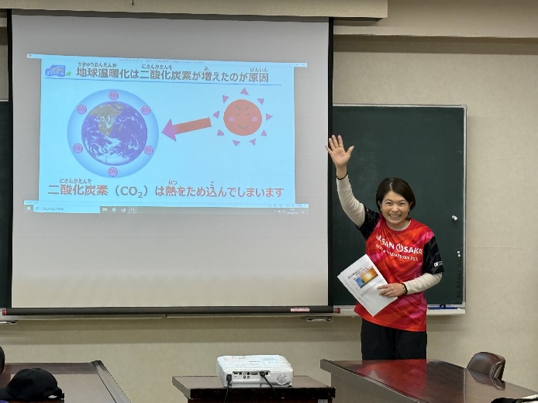

　日産大阪の従業員が、環境問題や未来のクルマについて背景と共にお話しします。地球温暖化などについて知り、ＣＯ₂を削減するための取組みをテーマにして、環境問題の学びを深めます。講義の最後には電気自動車（ＥＶ）の実車見学も行っております。

|  |  |  |  |
| --- | --- | --- | --- |
| 活動場所 | 電源・音響設備がある教室等（体育館も可）  実車見学の場合は、見学場所の確保 | 必要経費 | 無し |
| 対象学年等 | 全学年（推奨：小学３年生以上） | 参加費 | 無料 |
| 定員 | 最大60名程度（要相談） | 所要時間 | ６０分（要相談・４５分でも可） |
| 準備物 | 大型モニター（プロジェクター、スクリーンでも可）※音声出力ができるもの | | |
| その他 | ・土日祝日開催可  ・保護者との参加も可  ・駐車場の確保をお願いします（要相談）  ・準備の関係上、２ヶ月前までの申込みをお願いします。  ※申し込み多数により、ご希望に添えない場合があります。 | | |

**活動のようす**

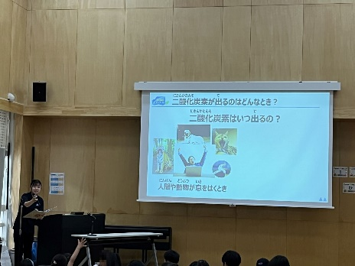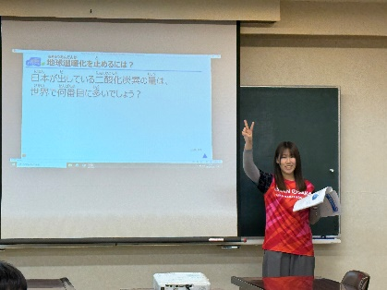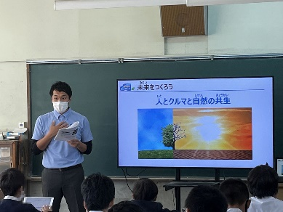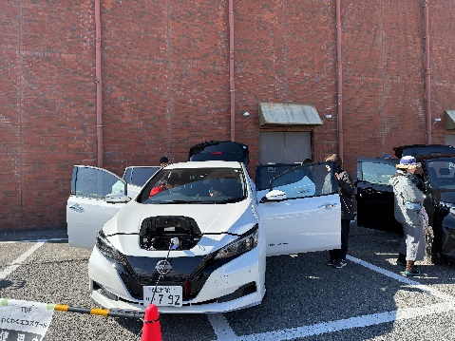

環境問題・地球の温暖化がどうして起こっているのか、原因について学びます。

終わりに、未来のために、少しがんばってＣＯ₂を出さないようにする「人とクルマと自然との共生」について考えます。

電気自動車を開発することになったきっかけや、運転すること以外の電気自動車の活用について学びます。

天候がよければ、本物の電気自動車（ＥＶ）の実車見学を行います。

・一人ひとりが、気を付けて生活することで、

　未来が安全になる！

・風力発電の風車、見たことがある！

**子どもたちの声**

・電気自動車は静かだなあ。

・電気自動車を詳しく知れて良かった。

・エコを自分の生活に取り入れたい。

・充電体験、楽しかったよ。

